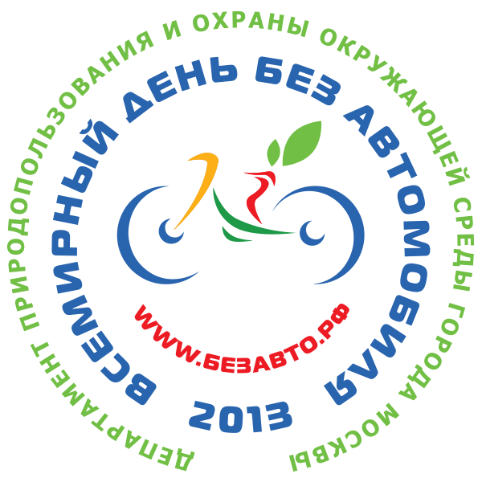
22 сентября в столице пройдет второй московский ВЕЛО-КАРНАВАЛ и НЕ АВТО ШОУ 2013!
Раз в год, в рамках Всемирного Дня без автомобиля, всех любителей прокатиться на велосипеде, самокате, роликах и других НЕАВТО средствах передвижения ждут в Строгино и Москворецком парке, где Правительство Москвы (Мосприрода) устраивает масштабный экологический праздник.
Приходите семьей, классом, целой компанией или даже офисом! Даже если у вас нет велосипеда, не беда, возьмите его на прокат у старта и сдайте на финише. У Велокарнавала две точки старта: первая для велосипедистов, ростобайкеров и владельцев электро-самокатов в Строгино, а вторая для роллеров, джамперов, любителей скандинавской ходьбы и самокатов, скейтбордистов, бегунов-атлетов и ходоков в Крылатском. Карнавальный костюм можно будет смастерить прямо на местах старта в 10:30 утра, где с этого времени будут работать многочисленные аниматоры, ди-джей и ведущий.
Для участников бесплатно: аква-гримеры, носики, ушки, значки, банданы, материалы для изготовления флагов, короче, все для веселых и креативных покатушек! Старт в 12:30. Длина трасы 13,5 км.
Основная программа экологического праздника «Не-авто-шоу» пройдет с 13:00 до 20:00 в месте финиша велокрнавала – на малом кольце олимпийской велодороги в Спортивно-экологическом комплексе «Лата Трэк», хорошо известном всем велосипедистам.
Экологический праздник «Не-авто-шоу» - это:
- многочисленные призы от партнёров Акции!
- обширная зона тест-драйва с возможностью попробовать себя в управлении самыми разными и необычными средствами передвижения
- выставка эко-транспорта
- конкурс на самый яркий карнавальный образ!
- школа велосипедистов-новичков: всех желающих инструкторы научат управлять этим популярным средством передвижения!
- вело-триал - показательные экстрим-выступления
- вело-трамплин – трюки и прыжки на безопасную пневмоподушку
- невероятное количество активных площадок и аттракционов – надувные батуты, тир, фрисби, занимательные спортивные соревнования, знаменитый «AngryBirds» и т.д.
- мастер-классы от организаторов и партнёров – более 20!
- эко-ярмарка – демонстрация, дегустация и продажа продукции из натуральных компонентов и природных материалов, произведения хэнд-мейд и шедевры мастеров-умельцев!
- детский городок для юных посетителей – викторины, рисование, веселая разминка, профессиональные аниматоры!
- выставка Компаний-производителей и дистрибуторов эко-продукции и продукции для активного отдыха
- концерт с участием групп Чи-Ли, «Gagarin Brothers» ,«23:45» , «Достучаться до небес» и других
- дискотека на свежем воздухе

Московский «День без автомобиля» пройдёт при поддержке и личном участии руководства Департамента Природопользования и охраны окружающей среды г. Москвы (Мосприрода), руководства «Москосмпорта» и префектур СЗАО и ЗАО г. Москвы.
Мероприятие в Крылатском пройдёт при поддержке акции «Молодёжь Крылатского за здоровый образ жизни»

Присоединяйтесь к нашим группам и Акции!
- Cайт Акции: http://безавто.рф
- Материалы для анонсирования: http://www.безавто.рф/novosti-2013/21-podderjite-akciyu.html
- Фейсбук: https://www.facebook.com/events/421368601304973/?context=create#
- ВКонтакте: http://vk.com/event42850659

Организационная поддержка Акции – компания «Эвент Консалтинг Сервис» - www.eventcons.ru

